COMUNICAZIONE AL PERSONALE

Si avvisa che l'azienda ha aggiornato i dispositivi di protezione individuale delle vie aeree preposti per la verniciatura, per cui, per una migliore e più corretta gestione delle risorse aziendali, e per mantenere lo stato qualitativo del DPI, ogni maschera sarà assolutamente nominativa e personale del dipendente che abitualmente è preposto anche alla verniciatura, e sarà conservata presso l'ufficio dell'amministrazione.
Ogni dipendente che abbia necessità di utilizzare il DPI potrà richiederlo alla sottoscritta Spaziani Eleonora che autorizza, in sua assenza, a sostituirla nella consegna la Sig.ra Vivoli e in mancanza il personale amministrativo presente.
Ogni dipendete al termine dell'utilizzo deve riportare il DPI in amministrazione e riconsegnarlo alle persona sopra citate assicurandosi di averlo prima pulito accuratamente.
Si precisa che quanto esposto è prima di tutto per la salvaguardia della salute del personale, per cui è fatto obbligo assoluto di utilizzare i DPI in questione senza alcuna deroga.
RingraziandoVi della collaborazione si augura buon lavoro.
Cordiali saluti

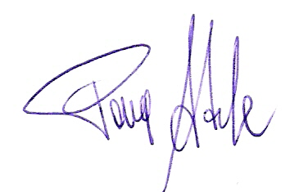
Patrica, 31/05/2016
Firma del Rapp. Legale
Adele Pace

